
МИНИСТЕРСТВО ОБРАЗОВАНИЯ И НАУКИ
КРАСНОДАРСКОГО КРАЯ
ПРИКАЗ

«27 » 08 2014 г. № 3706

г. Краснодар

Об утверждении Положения об аттестационной комиссии министерства образования и науки Краснодарского края для проведения аттестации педагогических работников организаций, осуществляющих образовательную деятельность

В соответствии с Федеральным законом от 29 декабря 2012 года № 273-ФЗ «Об образовании в Российской Федерации» и приказом министерства образования и науки Российской Федерации от 7 апреля 2014 года № 276 «Об утверждении Порядка проведения аттестации педагогических работников организаций, осуществляющих образовательную деятельность»
п р и к а з ы в а ю:
1. Утвердить Положение об аттестационной комиссии министерства образования и науки Краснодарского края для проведения аттестации педагогических работников организаций, осуществляющих образовательную деятельность (приложение).
2.Отделу информационно-технического сопровождения государственного казенного учреждения Краснодарского края «Центр укрепления материально-технической базы образования» (Агафонов) обеспечить размещение (опубликование) настоящего приказа на официальном сайте министерства образования и науки Краснодарского края.
3. Контроль за выполнением настоящего приказа возложить на первого заместителя министра Т.Ю.Синюгину.
4. Настоящий приказ вступает в силу со дня его подписания
Министр | 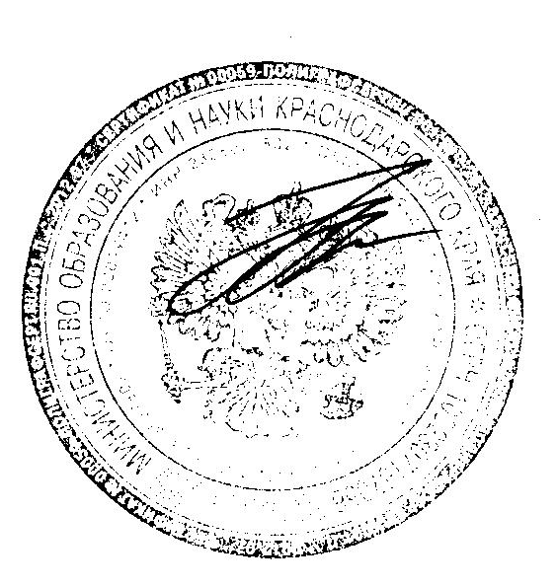 | Н.А.Наумова

